31. 7. 2025

Míry zaměstnanosti mužů a žen se sbližují

Míry zaměstnanosti, nezaměstnanosti a ekonomické aktivity – červen 2025
Míra zaměstnanosti
Podíl zaměstnaných k celé populaci 15–64letých dosáhl v červnu 75,8 %. Oproti červnu 2024 se zvýšil o 0,7 procentního bodu. Míra zaměstnanosti mužů činila 80,2 %, u žen 71,2 %.

„V letošním roce můžeme sledovat trendy, které jsou historicky ojedinělé. Zatímco míra zaměstnanosti mužů začala klesat, u žen pokračuje její silný růst a obě míry se tak začínají rychle sbližovat. Ještě v červenci 2023 byl mezi nimi rozdíl 13,4 p. b., aktuálně je to jen 9 p. b. V pozadí stojí především narůstající ekonomická aktivita u žen,“ zdůrazňuje Dalibor Holý, ředitel odboru statistiky trhu práce a rovných příležitostí ČSÚ.

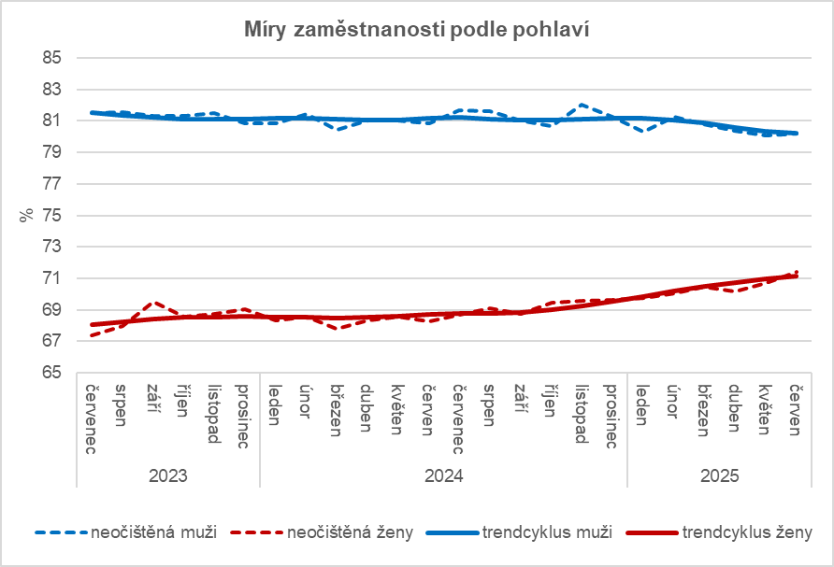
Zdroj: Výběrové šetření pracovních sil ČSÚ

Míra nezaměstnanosti
Podíl nezaměstnaných k ekonomicky aktivním, tj. součtu zaměstnaných a nezaměstnaných, dosáhl v červnu 3,0 %. Meziročně se zvýšil o 0,2 procentního bodu. Míra nezaměstnanosti mužů dosáhla 2,6 %, u žen 3,3 %.

Míra ekonomické aktivity
Podíl ekonomicky aktivních k populaci 15–64letých dosáhl 78,1 %. Oproti červnu 2024 se zvýšil o 0,8 procentního bodu. Míra ekonomické aktivity mužů (82,5 %) převyšovala míru ekonomické aktivity žen (73,5 %) o 9,0 procentního bodu.

Mezinárodní srovnatelnost
Veškeré uvedené údaje jsou očištěny. Vztahují se k věkové skupině 15–64letých. Pocházejí z Výběrového šetření pracovních sil (VŠPS) prováděného vlastní tazatelskou sítí ČSÚ v domácnostech a jsou metodicky odlišné od administrativních dat Úřadu práce ČR o evidovaných uchazečích o zaměstnání (konkrétně ukazatele Podíl nezaměstnaných osob).

VŠPS má mezinárodně srovnatelnou metodiku, která definuje zaměstnané a nezaměstnané v souladu s doporučeními Mezinárodní organizace práce. ČSÚ data z tohoto šetření pravidelně zasílá Eurostatu, který z nich připravuje měsíční přehledy o nezaměstnanosti za členské státy EU, avšak za věkovou skupinu 15–74 let. Míra nezaměstnanosti v této věkové skupině 15–74 let byla v červnu 2025 za Česko na úrovni 3,0 %.

V souladu s mezinárodní metodikou pro VŠPS se zjišťování provádí pouze v soukromých domácnostech, nejsou pokryta hromadná ubytovací zařízení, ani dočasná přístřeší.

Přílohové tabulky 1 a 2 obsahují trendcyklové a neočištěné časové řady s mírami zaměstnanosti, nezaměstnanosti a ekonomické aktivity od roku 1993. K identifikaci modelu byla využita zkrácená časová řada od r. 2015.

Poznámky:
Zodpovědný vedoucí pracovník ČSÚ: Mgr. Dalibor Holý, ředitel odboru statistiky trhu práce a rovných příležitostí, tel.: 274052694, e-mail: dalibor.holy@csu.gov.cz
Kontaktní osoba: Mgr. Petra Drobilíková, oddělení pracovních sil, migrace a rovných příležitostí, tel.: 274052972, e-mail: petra.drobilikova@csu.gov.cz
Zdroj dat: ČSÚ, Výběrové šetření pracovních sil (VŠPS), které se provádí ve vybraných bytových domácnostech. V rámci šetření nejsou zahrnuta hromadná ubytovací zařízení. Výsledky výběrového šetření byly převáženy na populaci ČR na základě výsledků statistiky obyvatelstva k 31. 12. 2024 a od populačních úhrnů demografické statistiky byly odečteny odhady počtu osob bydlících mimo soukromé domácnosti.
Metodické poznámky VŠPS: https://csu.gov.cz/1-nez_m
Termín ukončení sběru dat
/ termín ukončení předběžného zpracování: 21. 7. 2025 / 25. 7. 2025
Termín zveřejnění další RI: 1. 9. 2025

Přílohy:
Tab. 1 Míra zaměstnanosti, nezaměstnanosti a ekonomické aktivity (trendcyklus)
Tab. 2 Míra zaměstnanosti, nezaměstnanosti a ekonomické aktivity (neočištěná)
Graf 1 Obecná míra nezaměstnanosti (trendcyklus)

